国防科技大学 2020-2021 学年秋季学期
《嵌入式系统设计》考试试卷(A)卷参考答案

考试形式： 闭卷 考试时间： 120 分钟 满分： 100 分。

题 号 | 一 | 二 | 三 | 四 | 五 | 六 | 七 | 总 分
得 分
评阅人
注意：1、所有答题都须写在此试卷纸密封线右边，写在其它纸上一律无效。
2、密封线左边请勿答题，密封线外不得有姓名及相关标记。

得分

一、选择题（共 10 小题，每小题 1 分，共 10 分）
下列每小题只有一个正确答案。请将正确答案的编号（A、B或C）填入下表。

姓名：

学院：

年级：

专业：

---------------
----------------

密

－

封

－

线
------------
---------------
---------------
------------

题号 | 1 | 2 | 3 | 4 | 5 | 6 | 7 | 8 | 9 | 10
答案 | C | C | A | B | A | A | C | C | B | B

- 嵌入式系统的体系结构一般由嵌入式硬件平台、( c )以及嵌入式应用软件3个部分组成，其中嵌入式硬件平台包括嵌入式处理器和嵌入式外围设备。
  - 输入/输出设备 B. 存储器 C. 嵌入式操作系统
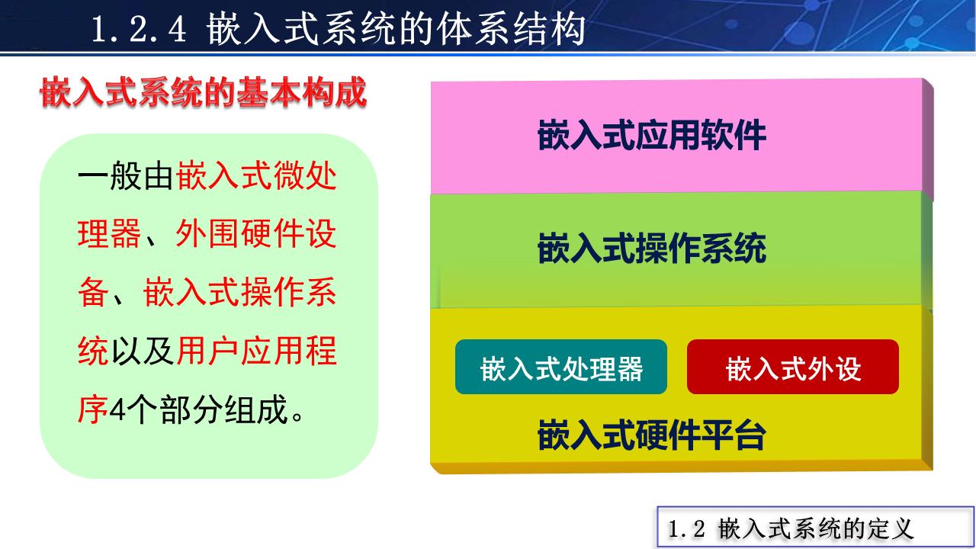
- 在嵌入式系统设计与开发过程中，贯穿于整个项目流程周期的环节是（ ）。
  - 需求分析 B. 软硬件架构设计 C. 系统测试

- 下列关于STM32F407中高级定时器描述错误的是（ A）。
  - 高级定时器均采用16位或32位计数
  - 时钟源可为内部系统时钟、外部时钟，也可为外部触发源信号
  - 高级定时器可向上和向下计数
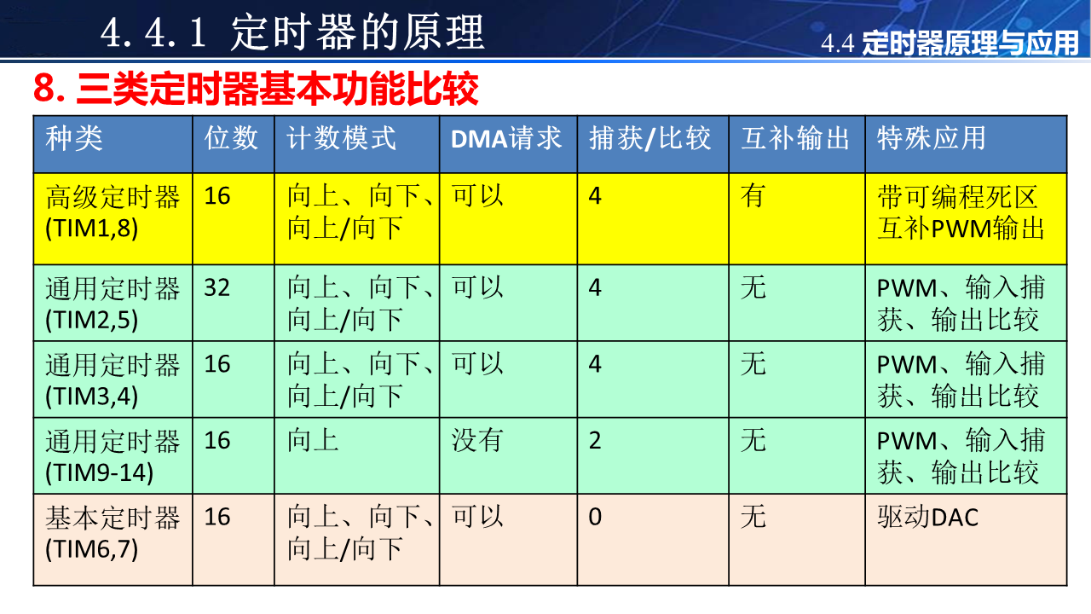
- 下列关于STM32F407的GPIO描述正确的是（ B ）。
  - GPIO配置的输出速度应尽量高
  - 可通过软件进行灵活的引脚功能配置
  - 在同一程序中，初始化完成后不可再改变其引脚功能。
- 下列嵌入式处理器中，比较适合作为人机交互系统处理器的是（ C ）。
  - ARM B. DSP C. FPGA
- 嵌入式系统开发过程中，关于芯片选型原则描述错误的是（ A）。
  - 尽量市场上最新的芯片
  - 考虑控制系统的功能和性能需求
  - 选择大家都在用的芯片
- 关于不可剥夺型内核嵌入式操作系统的特点，描述正确的是( C )。
  - 最高优先级的任务什么时候可以得到的控制权是可知的
  - 不可剥夺型内核使得任务级响应时间得以最优化
  - 允许直接使用不可重入函数
- 下列关于嵌入式操作系统相对于通用操作系统的特点描述错误的是（ C）
  - 内核精简 B. 专用性强 C. 功能强大
- 在RS232-C串行通信标准中，电平+5V~ +15V表示逻辑信号是（ C ）。
  - 1 B. 0 C. -1
- 在嵌入式操作系统中，使用发送和接收操作实现任务与中断间或者两任务的操作同步，下列方法（ B ）最合适。
  - 互斥信号量 B. 二值信号量 C. 消息队列

得分
二、判断题（共 10 小题，每小题 1 分，共 10 分）下列每种说法，有的对，有的错，对的打“√”，错的打“×”。将正确答案填入下表。
题号 | 1 | 2 | 3 | 4 | 5 | 6 | 7 | 8 | 9 | 10
答案 | × | × | × | √ | × | × | √ | √ | √ | ×

- 嵌入式系统中软件组成可分为操作系统和开发工具软件两个主要部分。
- Cortex-M4系列处理器采用冯·诺依曼体系内核架构。

- 嵌入式系统具有可裁剪、体积小、功耗低、功能强的特点。
- Cortex-M系列嵌入式处理器更适合于控制系统应用场合。
- 在嵌入式系统开发中，所有的函数必须在main( )函数中定义。
- 嵌入式控制系统设计中，处理器芯片的选型原则之一是应该选择最新的芯片型号。
- 从外激励信号来看，中断和事件的产生源都可以是一样的。
- 在嵌入式系统软件架构中，裸机软件架构又称为前后台程序结构。
- 嵌入式操作系统负责嵌入式系统的全部软、硬件资源的分配、任务调度、协调控制并发活动。
- 嵌入式操作系统FreeRtos是一种不可剥夺型内核操作系统。

得分

三、 软件配置应用题（共 2 小题，共 18 分）

姓名：

学院：

年级：

专业：

---------------
----------------

密

－

封

－

线
------------
---------------
---------------
------------

1. 某学员使用STM32F407嵌入式实验系统完成LED的控制实验，要求使用PA2、
PA3、PC5、PF11控制4个LED，请根据已知PA3的初始化语句和CUBE配置（如图1）所示，将该选项对应的语句抄写在下面，给出语句含义的解释。（12分）
#define LED2_Pin GPIO_PIN_3
#define LED2_GPIO_Port GPIOA
HAL_GPIO_WritePin(LED2_GPIO_Port, LED2_Pin, GPIO_PIN_RESET);
GPIO_InitStruct.Pin = LED2_Pin;
GPIO_InitStruct.Mode = GPIO_MODE_OUTPUT_PP; GPIO_InitStruct.Pull = GPIO_NOPULL;
GPIO_InitStruct.Speed = GPIO_SPEED_FREQ_LOW;
HAL_GPIO_Init(LED2_GPIO_Port, &GPIO_InitStruct);

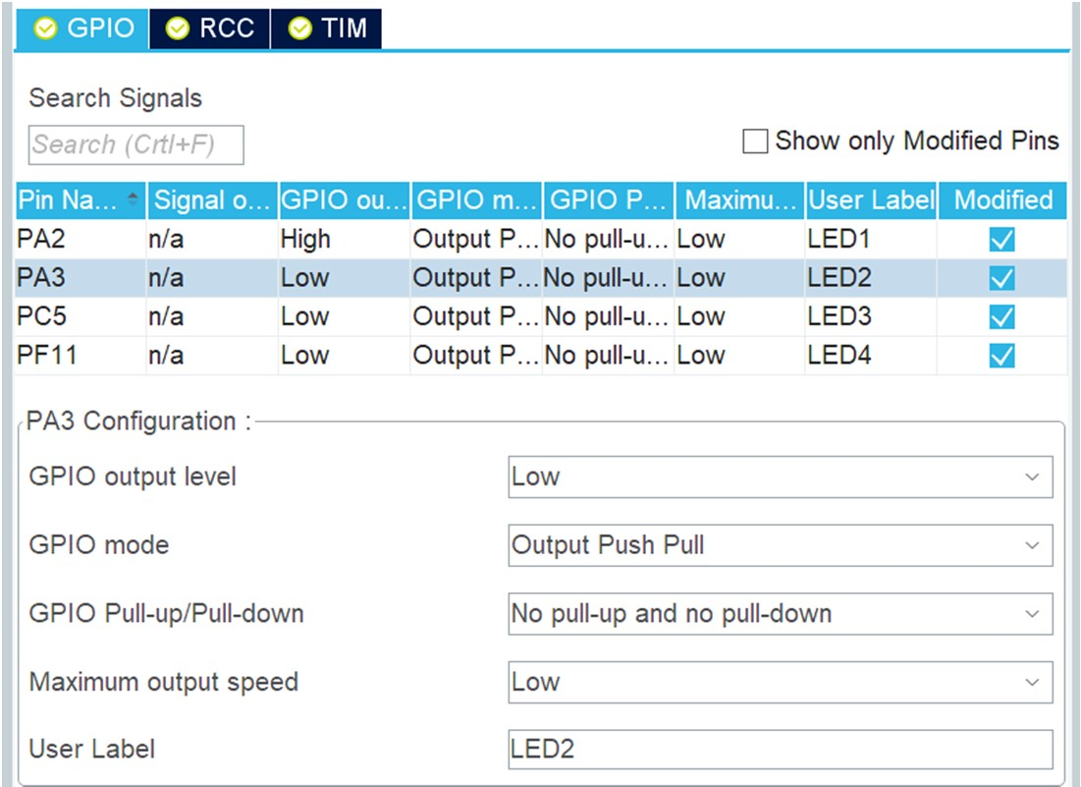

图1 LED选项配置
1） STM32F407引脚配置选项GPIO output level
- 对应语句：HAL_GPIO_WritePin(GPIOA, GPIO_PIN_3,GPIO_PIN_RESET);（1 分）
- 代表含义：PA3默认输出电平为低电平。 （1分）
2） STM32F407引脚配置选项GPIO mode
- 对应语句：GPIO_InitStruct.Mode = GPIO_MODE_OUTPUT_PP; （1
分）
- 代表含义：PA3引脚为推挽式输出模式 （1分） 3） STM32F407引脚配置选项GPIO Pull-up/Pull-down设置
- 对应语句：GPIO_InitStruct.Pull = GPIO_NOPULL; （1分）
- 代表含义：PA3引脚输出为无上拉或下拉输出模式。 （1分）
4） STM32F407引脚配置选项Maximum output speed设置
- 对应语句：GPIO_InitStruct.Speed = GPIO_SPEED_FREQ_LOW; （1分）
- 代表含义：PA3引脚输出为无上拉或下拉输出模式。 （1分）
5） STM32F407引脚配置选项User Label设置
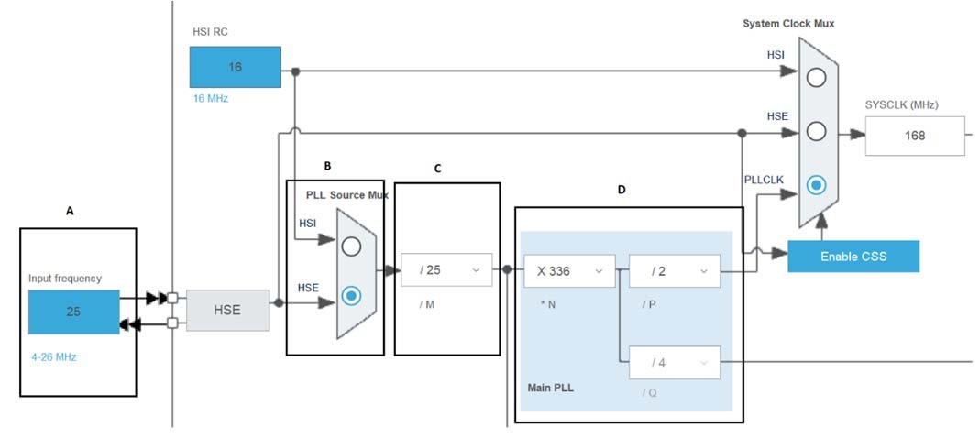

姓名：

学院：

年级：

专业：

---------------
----------------

密

－

封

－

线
------------
---------------
---------------
------------

(1)
对应语句：

#define LED2_Pin GPIO_PIN_3
（
1
分）

#define LED2_GPIO_Port GPIOA
（
1
分
）

(2)
对
代表含义：
GPIO
端口
PA3
使用
LED2_Pin
和
LED2_GPIO_Port
进行宏定
义，使程序的移植性更好。

（
2
分）

2
．
某学员使用
STM32F407
芯片完成某项实验，时钟配置参数
MUX1
、
M
、
N
、
P
、
MUX2
、
PRE
如图
2
所示，设置系统时钟频率（
SYSCLK
）为
168
MHz
。（
6
分）

图
2

系统时钟配置示意图

1
）
A
处输入时钟频率设置，数值为
25
，表示外部晶振频率为
25MHz
。（
2
分）

2
）
B
处
PLL Source Mux
用于选择
PLL
的输入时钟，如果需要高精度的时钟信号，则
B
处
PLL
时钟源选项应选择
HSE
(2
分
)
。

3
）已知
D
处
N
取值范围（
50-432
），
P
的取值范围（
2
、
4
、
6
、
8
）。当前设置为
336
和
2
，使
SYSCLK
达到最高频率
168
MHZ
，如果
SYSCLK
选择
84
Mhz
，则需设置
N
和
P
分别为
168
和
2

（或
336
和
4
）

（
2
。
分）

得分

四、
STM32
应用题（共
4
小题，共
38
分）

1．GPIO 应用题（8 分）某学员使用 STM32F407 嵌入式实验系统完成按键控制 LED 实验。已知按键与 Led的引脚定义如下表1所示，延时使用HAL_Delay( )函数，请为LED控制程序段添加注释。
if (HAL_GPIO_ReadPin(GPIOC, GPIO_PIN_1)==RESET)
// 如果K1键按下，则执行下列程序语句 （2分）
{
HAL_GPIO_WritePin(GPIOB, GPIO_PIN_2, GPIO_PIN_RESET);
// PB2输出低电平，点亮LED1 （2分）
HAL_Delay(500);//延时 500ms （2分）
HAL_GPIO_WritePin(GPIOB, GPIO_PIN_2, GPIO_PIN_SET);
// PB2输出高电平，LED1熄灭 （2分）
}
表1 LED与按键的引脚定义
LED 模块 | ARM 引脚 | 说明 | 按键模块 | ARM 引脚 | 说明
LED1 | PB2 | LED 低电平点亮 | K1 | PC1 | 按下按键为低电平
LED2 | PB3 |  | K2 | PC2
2. Timer 应用题（每空 2 分，共 10 分）已知在STM32CubeMX中配置Timer1的参数如图3所示。如果该定时器的输入时钟源为168Mhz，按照图中设计参数，Timer1的定时周期是 1ms （2分） ，
请根据该配置补充完成Timer1初始化函数段。
void MX_TIM1_Init(void)
{ …… htim1.Instance = TIM1 ;（2 分）
htim1.Init.Prescaler = 83 ;（2分） htim1.Init.CounterMode = TIM_COUNTERMODE_UP ;（2分）
//填空备选项：TIM_COUNTERMODE_UP、TIM_COUNTERMODE_DOWN ;

htim1.Init.Period = 1999 ;（2分） htim1.Init.ClockDivision = TIM_CLOCKDIVISION_DIV1; htim1.Init.AutoReloadPreload = TIM_AUTORELOAD_PRELOAD_DISABLE; if (HAL_TIM_Base_Init(&htim1) != HAL_OK)

姓名：

学院：

年级：

专业：

---------------
----------------

密

－

封

－

线
------------
---------------
---------------
------------

……
}
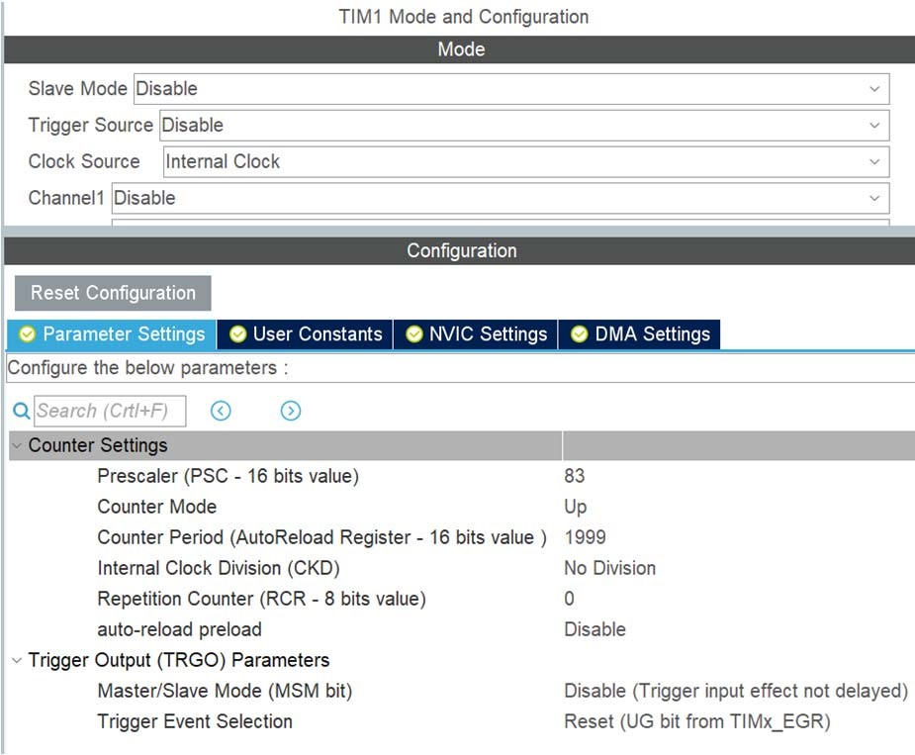

图3 Timer1参数配置图
3. UART 应用题（每处 2 分，共 10 分）使用STM32F407嵌入式实验箱做实验时，为了监控程序运行状态，使用异步串行通信口（UART1）将信息发送给调试计算机（PC机）。现已知通信波特率为38400bps，
数据位8位，无奇偶校验位，停止位1位，程序运行过程中，监控信息不能正确返回，请找出下面程序中的5处错误，并修改。
UART_HandleTypeDef huart4; UART_HandleTypeDef huart1; void MX_UART1_Init(void)
{ huart1.Instance = UART4; //修改 UART4 为 UART1 （2 分）
huart1.Init.BaudRate = 9600; //修改波特率为38400 （2分） huart1.Init.WordLength = UART_WORDLENGTH_9B; //修改9B为8B （2
分）
huart1.Init.StopBits = UART_STOPBITS_2; //修改 2 为 1 （2 分）
huart1.Init.Parity = UART_PARITY_NONE;
……
}
/* 重定义fputc函数，使用pintf函数从串口1打印输出*/
int fputc(int ch, FILE *f)
{
uint8_t aTxBuf; aTxBuf=ch;
HAL_UART_Transmit(&huart4, &aTxBuf, 1, 500); //修改huart4为huart1（2分） return ch;
}
4. FreeRTOS 应用题（10 分）实验中，使用STM32F407的Timer8通道1输出PWM波，控制电机的运行速度， LED1和LED2指示电机的运行状态。已知通道1的计数次数为10000次，PA3引脚和PF11引脚分别连在发光二极管LED1和LED2的阴极，当引脚输出低电平时，对应的LED灯就会点亮。回答问题：
(1)当运行下面程序时，请描述LED灯会怎样工作，电机的运行速度（仅定性分析电机运行是高速还是低速）？（4分）
(2)请说明程序中的两个任务，使用了FreeRTOS操作系统中的什么资源？该资源在操作系统资源的作用是什么。（6分）

void StartLedTask01(void const * argument)
{
for(;;) {
if(osMutexWait(myMutex01Handle,0)==osOK)
{
HAL_GPIO_WritePin(GPIOA,GPIO_PIN_3,GPIO_PIN_RESET);
TIM8->CCR1 = 7999; osDelay(500);
TIM8->CCR1 = 0;
HAL_GPIO_WritePin(GPIOA,GPIO_PIN_3,GPIO_PIN_SET); osMutexRelease(myMutex01Handle);
osDelay(5000);
}
}
}
void StartLedTask02(void const * argument)
{
for(;;)
{ if(osMutexWait(myMutex01Handle,0)==osOK)
{
HAL_GPIO_WritePin(GPIOF,GPIO_PIN_11,GPIO_PIN_RESET);
TIM8->CCR1 = 2999;
osDelay(2000);
TIM8->CCR1 = 0;
HAL_GPIO_WritePin(GPIOF,GPIO_PIN_11,GPIO_PIN_SET); osMutexRelease(myMutex01Handle);
osDelay(6000);
}
}
}

答题区：
- LedTask01任务中LED1点亮，电机高速运行；500ms后电机停转，LED1熄灭，
并延时5000ms。（2分）
LedTask02任务中LED2点亮，电机低速运行；2000ms后电机停转，LED2熄灭，并延时6000ms，（2分）
两个任务中电机运行不会相互干扰，只有当电机停转后，才会切换运行速度，同样LED1和LED2不能同时点亮。（2分）

姓名：

学院：

年级：

专业：

---------------
----------------

密

－

封

－

线
------------
---------------
---------------
------------

- 程序中使用到了 FreeRtos 实时嵌入式操作系统的互斥信号量资源。（2 分）互斥信号量用于保护共享资源。任何情况下此共享资源都不会同时被多个线程所访问，当前占据资源的线程在任务处理完后应将拥有的互斥对象交出，以便其他线程在获得后，得以访问资源。（2分）

得分

五、嵌入式系统设计（共 2 小题，共 14 分）
某学员选用STM32F407内部的ADC与DMA部件，设计数据采集系统。已知
ADC采集电压范围为0-3.3V，使用IN0采集模拟电压，使用内部温度传感器检测系统运行温度，DMA配置数据宽度为半字。ADC参数配置如下图4所示，程序编译正
确，运行得到结果如表2所示，请回答下面问题。

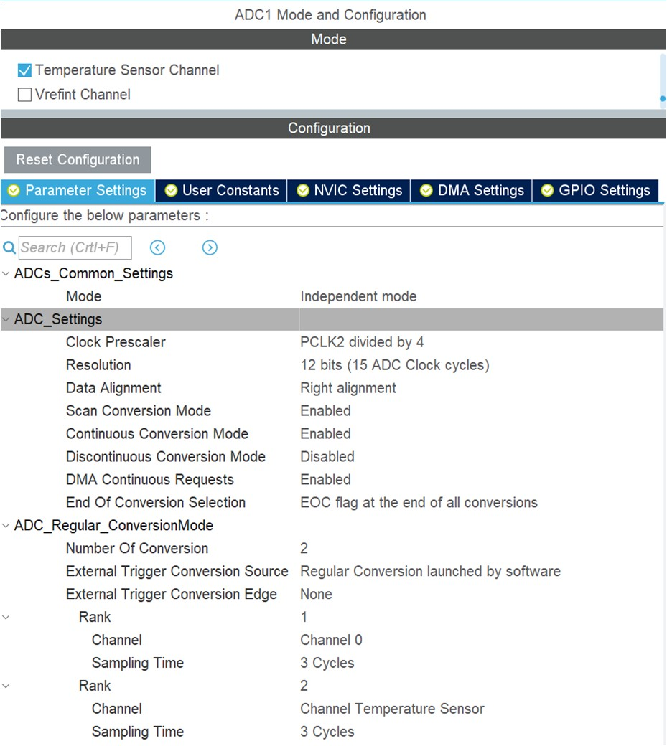

图
4
ADC1
参数配置图

表2 DMA传输的ADC转换数值（十六进制）

0 | 1 | 2 | 3 | 4
0x03AF07FF | 0x03B007FF | 0x03AD07FC | 0x03AE07FE | 0x03AE0800

0 | 1 | 2 | 3 | 4
0x07FF | 0x07FF | 0x07FC | 0x07FE | 0x0800
0 | 1 | 2 | 3 | 4
0x03AF | 0x03B0 | 0x03AD | 0x03AE | 0x03AE
- 请说明图4方框中配置所代表的意义？(4分) 答：

姓名：

学院：

年级：

专业：

---------------

----------------
密

－

封

－

线
------------
---------------
---------------

------------

V
表示ADC各通道转换数据的顺序（2分）。首先转换通道0，采样周期为3个时钟周期，然后转换温度传感器通道，采样周期也是3个时钟周期（2分）。

- 程序中采样数据如表2所示，请计算电位器1的平均电压为多少？（5分）温度传感器检测到的系统平均温度是多少？(5分)（计算结果保留小数点后3位）温度计算公式（温度单位为 °C）T= [(V_{SENSE} -V₂₅) / Avg_Slope]+ 25
25 = 0.76V 表示25°C时的 V_{SENSE} 值
Avg_Slope =2.5mV/°C 表示温度与 V_{SENSE} 曲线的平均斜率。

因为DMA配置数据宽度为半字，ADC转换精度为12位，右对齐方式，DMA数据位32位，根据RANK设置ADC转换数据的顺序，首先转换通道0，然后转换温度传感器通道，所以每一个DMA数据中低16位存放通道0的电压值，高16位存放温度传感器对应的数据。（2分）

电压数据（4分）
电压 = ⋯ 3.3 ⁄4096 1.649

温度数据（4分）
电压 ₌ ⋯ 3.3 ⁄4096
T= [(V_{SENSE} -V₂₅) / Avg_Slope]+ 25 = 24.703

得分
六、计算思维分析题（共 1 小题，共 10 分）
请设计一套使用cortex-M4内核微处理器作为核心控制器的轮式机器人实验平台，要求该实验平台能够使用超声波传感器实现在隧道中自主行走。请按照嵌入式系统开发的基本步骤，写出所设计系统的硬件基本组成和软件程序的基本流程。评分标准：（每个要点可根据下面参考答案批改，按照答题情况酌情给分）

按照嵌入式系统设计与开发基本步骤：
- 需求分析（2分）
功能需求：基本功能、使用环境、输入、输出、人机交互等
- 架构概要设计（3分）
软硬件的选择、MCU的具体型号、系统成本性能
- 详细设计与开发（3分）
硬件的基本组成、软件的编程实现
- 测试反馈（2分）

排版要求：
1．试卷使用A4或A3白色纸张，单面黑字打印。
2．密封线距左侧边界3.5cm，试卷内容距密封线1cm，上、下、右侧页边距为2.5cm；页脚距边界为2.5cm，页码置于页脚、居中，采用小5号阿拉伯数字从1开始连续编排，格式为“第X页（共Y页）”。
3．试卷内中文采用宋体，英文及阿拉伯数字采用Times New Roman，行距为固定值24磅。标题和大题用4号、加粗，小题用小4号。

